Форма 5

Кому ТОО «РТИ-АНПЗ»
От кого ТОО «LINK ENERGY»
________________________________
(г.Атырау мкр Мунайшы ул.10 стр 56а)
БИН/ИИН: 190640001541
Контактные телефоны: 8778-337-33-77
Электронный адрес:nurbek@linkenergy.kz

Заявка
на участие в закупках способом запроса ценовых предложений

Наименование и номер закупок способом запроса ценовых предложений:
Выключатель авт. защиты двиг. ME14 (6-10А) SchE GV2ME14- 1шт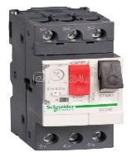

Выключатель авт. с комб. расцепителем 0.63-1А SchE GV2RT05- 1шт 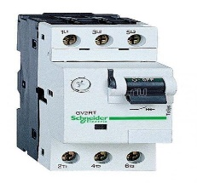

Контактор 3п 12А НО+H3 230В AC SchE LC1D12P7- 2шт 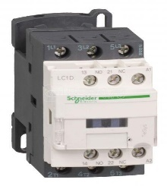

Выключатель автоматический модульный 2п (1P+N) C 6А 4.5кА BA63-1шт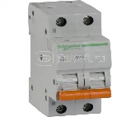

Выключатель авт. защиты двиг. ME21 (17-23А) SchE GV2ME21-1шт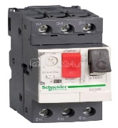

Выключатель авт. защиты двиг. ME08 (2.5-4А) SchE GV2ME08-1шт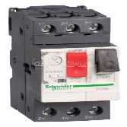

Выключатель авт. защиты двиг. ME07 (1.6-2.5А) SchE GV2ME07-1шт 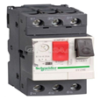Выключатель автоматический 3п 3т 100А 10кА EZC100F SchE EZC100F3100-1шт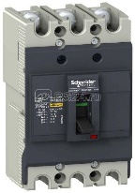

Контактор 3п TVS 40А 400В AC3 220В 50Гц SchE LC1E40M5-1шт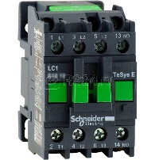

Переключатель ALCLR-22 на 3 полож. черн. I-O-II 1з+1p ИЭК-3шт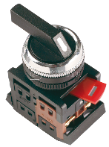

Кнопка аварийной остановки 22мм с возвр. повор. SchE-1шт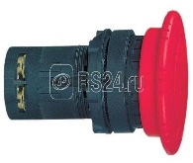

Контактор 3п 32А 1НО 220В AC TeSys E SchE-2шт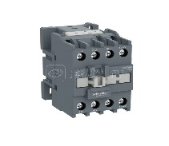

Реле указательное РУ-21 2А пост. ток ЧЭАЗ-1шт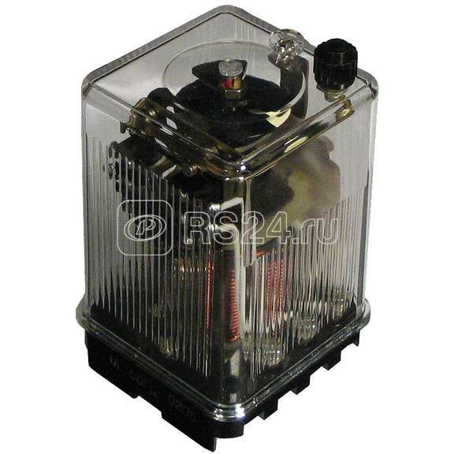

Реле тока РТ-40/20 ЧЭАЗ A8119-77940891-3шт

Реле промежуточное РЭП-15-440 220В 50Гц ЧЭАЗ-1шт 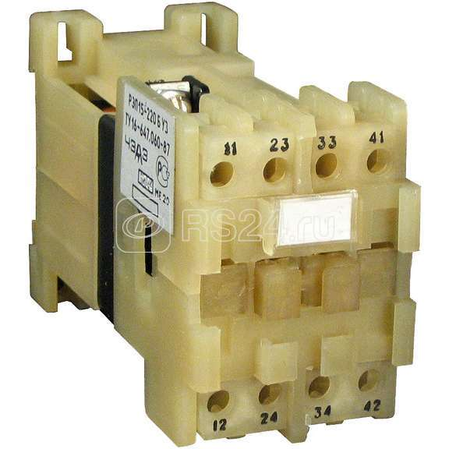

Реле выбора фаз OptiDin ПЭФ 301 УХЛ4 КЭАЗ-1 шт 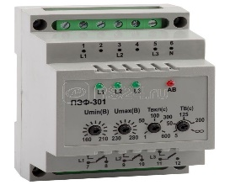
Преобразователь частотный N700E-055HF/075HFP 5.5/7.5кВт 380-480В HYUND-1шт

Контактор 3п 95А 1НО+1НЗ 220В AC TeSys E SchE-2 шт 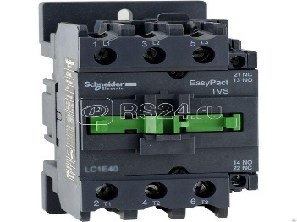

Кнопка аварийной остановки 22мм с возвр. повор. SchE-1 шт

Выключатель конц. 1H3+1HО ввод M12 пласт. SchE-2шт 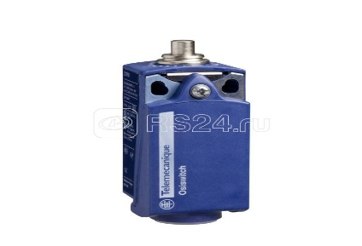

Трансформатор 1х24В 230/400В 250ВА SchE- 1шт 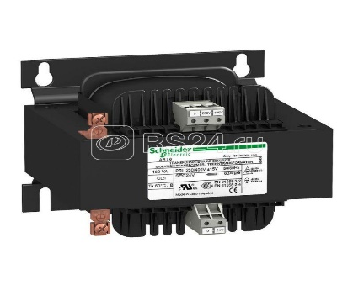

Срок и место поставки товаров, выполнение работ и предоставления услуг:
10-30 дней с момента оплаты по адресу г. Атырау, Промышленная зона АНПЗ строение 15А.
Общая цена товара и доставки с учетом налога на добавленную стоимость, с включенными в нее расходами, связанными с поставкой товара, выполнением работ, оказанием услуг:
1 370 772тг.
Способ оплаты: 30% предоплаты,70% оплаты после поставки товара согласно по договору в течение 10 банковских дней .
Настоящей заявкой выражаю свое согласие осуществить поставку товара, выполнение работ, оказание услуг.
Баженов Нурбек Асланович Директор 12.08.2020
фамилия, имя, отчество (при наличии), должность (Подпись, дата)

Примечание:
Необходимо предоставить:
1) справки о государственной регистрации (перерегистрации) юридического лица, выданную регистрирующим органом по форме, установленной Министерством юстиции Республики Казахстан либо электронной копии заявления потенциального поставщика, содержащего ссылку на официальный интернет-ресурс государственного органа, выдавшего справку, использующего электронную систему регистрации, для физических лиц, осуществляющих частное предпринимательство без образования юридического лица - электронной копии выписки из государственного электронного реестра разрешений и уведомлений с указанием идентификационного номера уведомления о начале деятельности либо электронную копию заявления потенциального поставщика, содержащую ссылку на Государственный электронный реестр разрешений и уведомлений либо электронной копии документа о регистрации в качестве субъекта предпринимательства, для временного объединения юридических лиц (консорциум) - электронной копии соглашения о консорциуме и электронных копий справок о государственной регистрации (перерегистрации) участников консорциума;
2) копии лицензии, разрешения (уведомления), патента, свидетельства, сертификата, диплома в бумажном виде или в виде электронного документа, полученные в соответствии с законодательством Республики Казахстан о разрешениях и уведомлениях, сведения о которых подтверждаются в информационных системах государственных органов (при наличии соответствующего требования в тендерной документации).
На лицевой стороне запечатанного конверта с ценовым предложением потенциальный поставщик указывает:
1) полное наименование и почтовый адрес потенциального поставщика;
2) наименование и почтовый адрес субъекта естественной монополии в соответствии со сведениями, указанными в объявлении о закупках;
3) наименование закупок товаров, работ, услуг, лота для участия в которых представляется ценовое предложение потенциального поставщика.

